Предмет | 2А | 2Б | 2В
Русский язык | Карточка «Орфограммы» | 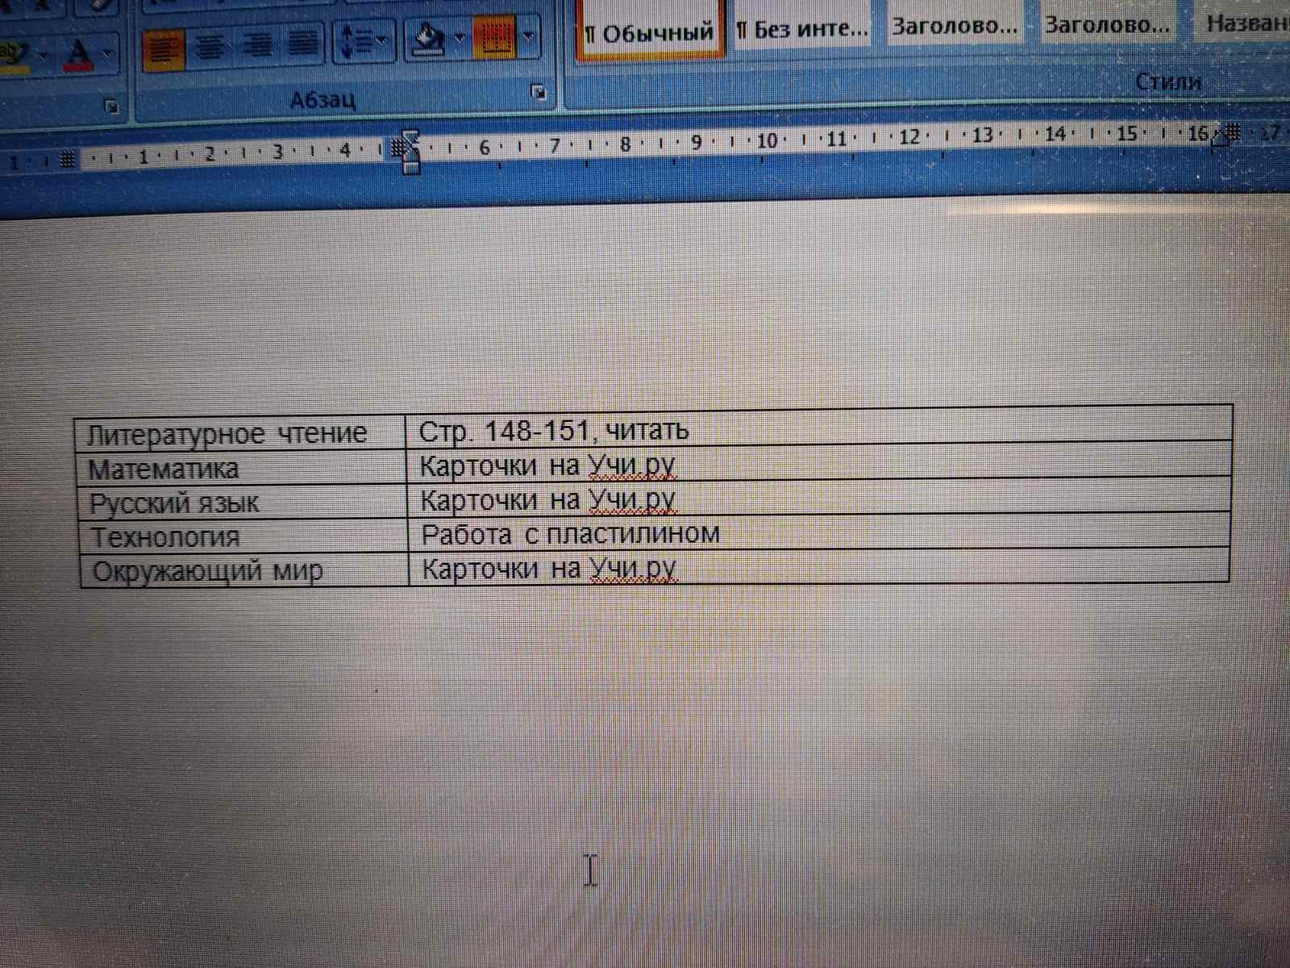 | стр. 66 упр.2
математика | Задачник, стр. 54, № 543 |  | стр. 104, номера 24,26
Литературное чтение | Стр. 133-134, наизусть |  | стр. 140-141 , читать. Ответить на вопрос N5
Окружающий мир |  |  | написать в тетрадь 6-8 предложений на тему "Труд людей зимой"

